  - 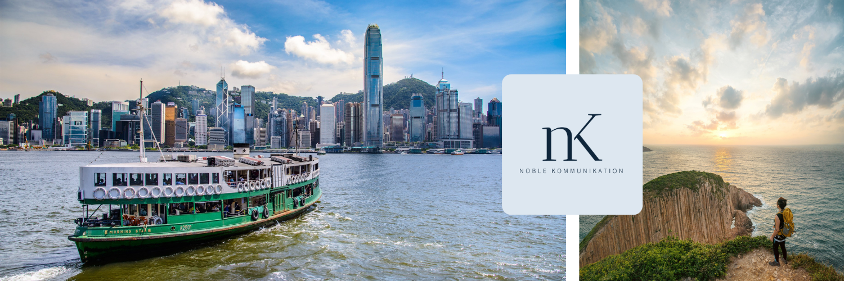
MEDIENINFO | März 2021
Beach Hopping in einer Metropole: Hongkongs unbekannte Strände

Die Millionenmetropole Hongkong überrascht Besucher immer wieder mit ihrer großen Anzahl und Vielfalt von rund 40 Stränden. Nur einen Steinwurf vom dichtbesiedelten Hochhausdschungel im Norden von Hong Kong Island, reiht sich im Süden der Insel eine Bucht an die andere. Goldfarbener Sand und ruhiges Wasser lädt ganzjährig zum Plantschen und Schwimmen ein. Besonders bekannt sind der bei Surfern beliebte Strand Big Wave Bay, das ruhige Fischerdörfchen Shek O, das touristisch geprägte Stanley und der ruhigere Chung Hom Kok Beach. Sehen und gesehen werden heißt es in der beliebten Badebucht Repulse Bay. Auch auf Lamma Island und Lantau finden sich einige beliebte Strände. Weitestgehend unbekannt sind die Strände auf den rund 240 weiteren Inseln Hongkongs und in den dünnbesiedelten New Territories. Hier kommen die Top 5 der unbekannten Strände:
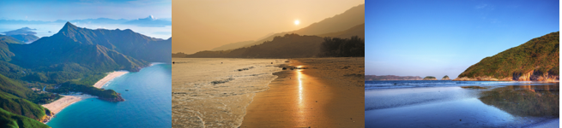
© Hong Kong Tourism Board
1. Die Strände im UNESCO Global Geopark Sai Kung
Die abgelegenen Sandstrände im Sai Kung East Country Park können es durchaus mit denen der Karibik oder Südostasien aufnehmen, sind aber oft nur per Boot oder über einen längeren Fußmarsch zu erreichen. Bestes Beispiel ist der weiche, weiße Sand von Long Ke Wan in der Tai Long Wan Bucht, der sich wie eine Mondsichel vor dicht bewaldeten Hügeln und türkisblauem Wasser absetzt. Er bildet den Auftakt einer ganzen Reihe von einsamen Stränden entlang der Tai Long Wan Bucht. Vom High Island Reservoir im Nationalpark sind es circa 30 Minuten Fußweg bis zum ersten Strand. Ebenfalls im Sai Kung Geopark befindet sich im äußersten Osten der Sonderverwaltungszone Hongkong die abgelegene aber trotzdem beliebte Bucht von Ham Tin Wan mit ihren vier Stränden Sai Wan, Ham Tin Wan, Tai Wan und Tung Wan, die jeweils durch grüne bewaldete Hügel voneinander getrennt sind. Wer viel Zeit mitbringt, kann die vier Strände erwandern und sich unterwegs in den Felsenpools des Sheung Luk Baches erfrischen. Der größte Strand Ham Tin Wan bietet auch öffentlichen Einrichtungen wie Toiletten, Wassersportverleih und einen kleinen Kiosk. Zu erreichen ist das Quartett ab dem Dorf Sai Kung. Ab hier geht es per Fähre oder Kleinbus zum Sai Wan Pavillion, dem Startpunkt der Wanderung.
An der Nordküste des Geoparks zieht der Strand Hoi Ha Wan nahe des ebenfalls sehenswerten Dorfes Ha Tsuen vor allem Wassersportler an. Im Meeresschutzgebiet mit Mangrovenwäldern leben mehr als 120 Fischarten und 60 Korallenformen. Dorf und Strand sind per Minibus ab der Ortschaft Sai Kung erreichbar. Half Moon Bay beziehungsweise Hap Mun Wan, auf der Insel Sharp Island gehört mit seinem goldenen Sand und klarem Wasser zweifelsohne zu den schönsten Stränden der Sonderverwaltungszone, aber auch zu den abgelegensten. Er ist am besten per Boot erreichbar.

2. Lo So Shing auf Lamma Island
An der Westküste von Lamma Island liegt dies ruhige Badebucht Lo So Shing, die etwas im Schatten bekannterer Strände, wie Hung Shing Ye oder Power Station Beach, steht. Dabei kann der in der Regel kaum bevölkerte Strand mit seinem feinen Sand und türkisfarbenen Wasser mehr als mithalten. Der Weg dorthin erfordert jedoch einen kurzen Fußweg von circa 20 Minuten. Ab Central ist er am besten per Fähre über das Fischerdorf Sok Kwu Wan zu erreichen.

3. Turtle Cove auf Hong Kong Island
Selbst auf dem dichtbevölkerten Hong Kong Island gibt es noch ein echtes Kleinod in Sachen Strände. Die kleine Turtle Cove Bucht liegt südlich des Tai Tam Reservoirs versteckt zwischen Bäumen am Fuße von 200 Stufen. Der goldgelbe Sand und die Aussicht auf das Hügelpanorama Hongkongs machen den Strand auch zum lohnenden Fotomotiv. Öffentliche Einrichtungen wie Grillplatz, Kiosk und Toiletten sind vorhanden, während der Badesaison sind auch Rettungsschwimmer im Einsatz. Erreichbar ist Turtle Cove mit dem Bus (Haltestelle Tai Tam Reservoir).

4. Die Insel Tung Ping Chau in the New Terretories

Einer der besten Orte zum Schnorcheln in Hongkong liegt weit abgelegen im Nordosten der New Territories in der Bucht von Mirs. Die Insel Tung Ping Chau ist bekannt für seine bizarren Felsformationen, klares Meerwasser und Felspools. Die Überfahrt nach Tung Ping Chau per Fähre ab Ma Liu Shui dauert circa 1,5 Stunden.

5. Tong Fuk Beach auf Lantau
Hongkongs größte Insel Lantau ist besonders beliebt für Ausflüge ins Grüne. Neben dem berühmten Big Buddha und dem fotogenen Stelzendorf Tai O hat das Eiland aber auch einige der schönsten Strände Hongkongs zu bieten. Ein etwas unbekannterer ist Tong Fuk Beach an der Südküste. Der Strand bietet ungewöhnlichen grauen Sand und klares Wasser. Außer Toiletten gibt es keine weitere Infrastruktur. Der Strand ist per Bus ab dem Fähranleger von Mui Wo zu erreichen.
ÜBER HONGKONG
Hongkong, Asia’s World City an der chinesischen Südküste lebt von ihren Kontrasten. Hier treffen östliche Tradition auf westlichen Lebensstil, glitzernde Wolkenkratzer auf ursprüngliche Naturlandschaften und Gourmetküche auf Street Food. Die Stadt ist einer der weltgrößten Finanzplätze und rund sieben Millionen Einwohner nennen die Stadt ihr Zuhause, die die höchste Bevölkerungsdichte der Welt aufweist. Rund 200 Inseln, davon viele unbewohnt, bilden die ruhige grüne Seele der Stadt und eröffnen Outdoor-Fans Abenteuer nur wenige Fährminuten entfernt, unvergessliche Erlebnisse in der Natur. Weitere Informationen und aktuelle Updates auf der deutschsprachigen Website http://www.discoverhongkong.com/de. #discoverhongkong

PRESSEKONTAKT
noble kommunikation GmbH
Stephanie Grosser & Bianca Raich
Luisenstr. 7
D-63263 Neu-Isenburg
Tel.: +49 (0)6102 36 66-0
E-Mail: hongkong@noblekom.de

